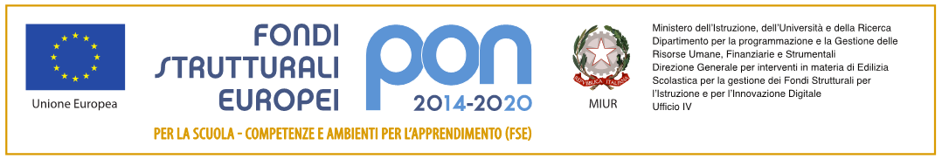

ISTITUTO MAGISTRALE STATALE
“REGINA MARGHERITA”
Licei: Scienze umane/LES/Linguistico/ Musicale e Coreutico
P.tta SS. Salvatore, 1 - 90134 PALERMO – Codice Fiscale 80019900820
Tel. 091.334424 / 334043 - Fax 091.6512106 - Cod. Min. PAPM04000V
Web - http://www.liceoreginamargherita.gov.it - E mail: papm04000v@istruzione.it

Avviso Prot. n. 3504 del 31/03/2017 - FSE - Potenziamento della Cittadinanza europea
Asse I – Istruzione – Fondo Sociale Europeo (FSE)
Obiettivo Specifico 10.2 – Azione 10.2.3C

PROGETTO I AM EUROPA
CODICE PROGETTO: 10.2.2A-FSEPON-SI-2018-49, CUP: B77I18064920006

Modello di domanda
L’alunno/a_____________________________della classe______del liceo linguistico

CHIEDE

Di partecipare alla selezione per l’inserimento nel modulo “Dublin calling to connect” del progetto I AM EUROPA. A tal fine DICHIARA i seguenti titoli valutabili ai fini della graduatoria:
Titoli valutabili | VALUTAZIONE | PUNTEGGIO MASSIMO
Voto di inglese nell’ultimo quadrimestre | /10 | 10
Media generale dei voti nell’ultimo quadrimestre | /10 | 10
Voto di condotta (minimo 8) | /10 | 10
Possesso di certificazione di lingua inglese B2 |  | 10

A parità di punteggio si terrà conto del minor reddito secondo l’indicatore ISEE 2019 relativo ai redditi 2018. L’esito della selezione e della relativa graduatoria sarà pubblicato sul sito dell’Istituto. FIRMA

